Муниципальное бюджетное учреждение культуры
«Централизованная библиотечная система»
Красногвардейский район РК

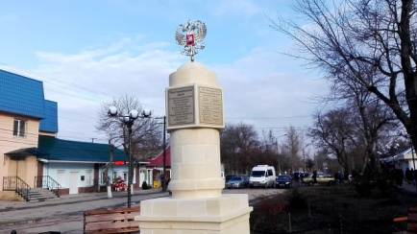
Земля, что дарит вдохновенье…
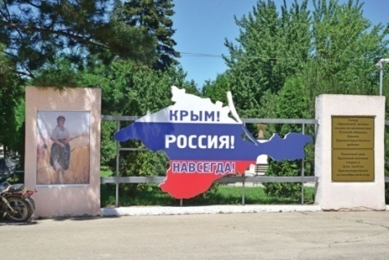

23 января – День Красногвардейского района

Библиографическое пособие

2021 год

Земля, что дарит вдохновенье… [Текст]: библиографическое пособие /сост. Е. Кубаткина. - МБУК «ЦБС» Красногвардейский
р-он.- 2020. – 24 с.: ил.

Введение
Уважаемые читатели! Вашему вниманию предлагается библиографическое пособие «Земля, что дарит вдохновенье…» посвященное Дню Красногвардейского района.
Красногвардейский район – это не просто место на карте России. Это события, села, предприятия и учреждения и, конечно же, люди, живущие здесь. Мы по праву можем гордиться нашим краем, нашими земляками, теми, кто добросовестно трудиться на красногвардейской земле. Заложенные десятилетиями традиции бережно сохраняются и приумножаются – теми, кто приходит на смену, создавая прочный фундамент дальнейшего процветания нашего района.
Библиографическое пособие составлено на основе фонда МБУК «ЦБС» Красногвардейского района РК, материалы газеты «Огни маяка», Красногвардейский сайт райгосадминистрации. Для широкого круга читателей.

Достойные люди Красногвардейской Земли
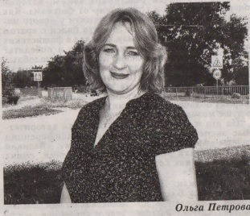
Пятихатское сельское поселение расположено в одном из самых живописных мест Красногвардейского района. Сельский глава Ольга Петрова. Руководитель новый – возглавила администрацию Пятихатского сельского поселения осенью прошлого года.
- Работа в местном самоуправлении интересная, но трудная. Очень помог на первых порах коллектив – кто советом, кто дружеской поддержкой. У нас работают замечательные специалисты: говорит Ольга Владимировна.
Целеустремленность и неравнодушие к своему делу, к людям позволяют добиваться успехов.
На первом месте для нее – забота о земляках. Сама Ольга Владимировна – человек требовательный к себе и к людям, энергичная, рассудительная, неравнодушная. Она руководит территорией, где проживают около 3000 жителей. Под ее опекой шесть населенных пунктов, входящих в состав Пятихатского сельского поселения. В каждом из них у главы есть помощники. Все они оказывают ей огромную помощь, откликаются на любой призыв, а она, в свою очередь, поддерживает инициативы, которые выдвигает население.
Специфика работы главы администрации сельского поселения такова, что в кабинете подолгу засиживаться не приходится. Где-то нужно решить какой-нибудь актуальный для жителей вопрос, где-то проконтролировать ведение тех или иных работ на территории.
- Внешний вид любого села – это его визитная карточка, - продолжает разговор глава. – Много внимания уделяется вопросам благоустройства, так как всем хочется жить в красивом, уютном и чистом поселении. В тоже время решаются и более глобальные вопросы. Такие как, в планах открытие детского сада. Уже совсем скоро детсад «Родничок» распахнет свои двери для маленьких жителей Пятихатского поселения. Сейчас идет капитальный ремонт спортивного комплекса . В настоящее время меняется кровля, прокладывается канализация, водопровод, ставятся окна итд. Окончание ремонта планируется к концу года. На территории стадиона выделили участок и планируется на нем установить спортивную площадку с тренажёрами. В этом году открыли модульную скорую помощь. Все делается для того, чтобы сделать жизнь людей комфортнее. Планов много, главное – воплотить их в жизнь.
***

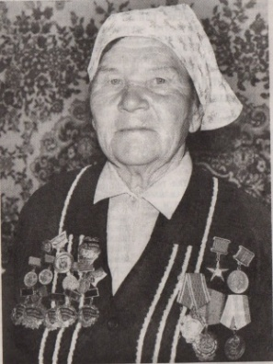
Герой Социалистического Труда Зоя Яковлевна Лопатина
Имя Зои Яковлевны Лопатиной стало известно уже в начале шестидесятых годов. Рекордов не ставила, но всегда была в числе лучших в районе. Год от году выдвигалась вперед и, наконец, в числе первых перешагнула пятитысячный рубеж.
Пять тысяч килограммов молока от коровы за год. Это было настолько необычно, что не все верили, ходили, считали, меряли. Нет, все сходилось. Зоя Яковлевна достигла хорошей удачи. Да и почет от людей обогревал душу. Однажды на собрании бывший председатель колхоза Илья Абрамович Егудин сказал про нее:
- Эта скромная труженица открыла нам настоящий клад. Вот бы всем дояркам научиться брать из этого клада так, как берет Зоя Яковлевна – сколько народу пользы, сколько прибыли колхозу было бы.
Кладом З.Я. Лопатиной стал ее опыт, круто замешанный на трудолюбии, впитанном с материнским молоком и закрепленном сознанием своего крестьянского долга. С детства она поняла: чтобы тебя уважали, ты обязан жить своим трудом и поступать по совести. Если каждый это поймет – как хорошо, легко жилось бы всем. А опыта она не жалеет. Когда ее про это спрашивают, она недоумевает:
- О каком опыте речь? Просто я работаю. Прихожу пораньше, ухожу попозже, на рабочем месте не прохлаждаюсь, все указания специалистов и науки исполняю. Сама себе из телочек коров выращиваю, раздаиваю. Уж они знают, что накормлю их досыта, напою, приласкаю. А они за это высокими удоями отвечают. Вот и весь опыт…
5 сентября 1973 года опубликован Указ Президиума Верховного Совета СССР: «За большие успехи, достигнутые во Всесоюзном социалистическом соревновании, и проявленную трудовую доблесть в выполнении принятых обязательств по увеличению производства и заготовок продуктов животноводства в зимний период 1972-1073 гг. присвоить звание Героя Соцтруда с вручением ордена Ленина и Золотой медали «Серп и молот» Лопатиной З.Я. – доярке ордена Ленина колхоза «Дружба народов». Среди сотен тысяч таких же в необъятной России, простую сельскую труженицу, милую русскую женщину с бирюзовыми глазами нашла золотая звезда. Она не могла ее обойти по той объективной причине, что Зоя Яковлевна представляет собой поколение наших женщин, на плечи которого в основном легла тяжесть труднейших годов восстановления разрушенной войной жизни на нашей земле. Давая жизнь последующему поколению, они беззаветно отдали себя нелегкому труду, чтобы наладить жизнь для детей и их потомков. Года два с половиной назад ее пригласила к себе девичья бригада доярок из села Краснодарки колхоза имени Октябрьской революции. Девчонки только-только окончили десятилетку, пришли на ферму и в самом начале им хотелось услышать напутствие знаменитой Зои Лопатиной. Она выбрала время между работой и на час поспешила к молодежи. Как же было отказать. Много ли она сказала девушкам? Нет, она не мастер говорить, а вот ее слова:
- Ничей опыт, девчонки, никакая наука не помогут, если холодными руками и без души возьметесь вы за дело.
Руки у молодых доярок горячие, в них вошла частица трудового лопатинского огня.
У каждого человека есть главный итог его жизни. У этой простой женщины – две поднятые ею семьи, годы труда на колхозном поле и четверть века бессменной вахты на ферме. По самым скромным подсчетам, через ее руки прошли по меньшей мере две с половиной тысячи тонн молока, огромное стадо телят. В сено этого с избытком хватит и на две жизни, а ведь сделала все одна хрупкая женщина. Какая ж великая сила матери в ней заключена, сколько в ней долга перед поколениями, каким она дала жизнь!
Давайте скажем «спасибо» Зое Яковлевне, которая, как сотни тысяч других таких же беззаветных

***

Любовь Семёновна Сергиенкова – волонтер.

22 января исполнилось 70 лет скромной и трудолюбивой жительнице с. Ближнее, волонтёру – Любови Сергиенковой.
Любовь Семёновна возглавляет ветеранскую организацию села уже восемь лет. Село большое – 10 улиц, 220 пенсионеров. Основной транспорт Любови Семёновны – велосипед, ведь нужно всех навестить: уделить внимание одиноким, труженикам села, юбилярам. Всех их знает эта замечательная женщина.
Она ни у кого не просит материальной помощи, используя свою скромную пенсию, чтобы вместе с библиотекарем Светланой Балычевой поздравить односельчан с памятными датами. Помогают ей и активисты – малолетний узник концлагеря в Германии Николай Харлап и его супруга Людмила Фёдоровна. Только за прошлый год им всем удалось поздравить 22 юбиляра в Ближнем.
За труд неоднократно отмечалась грамотами районного Совета ветеранов.
Любовь Семёновна выросла в многодетной семье. В Крыму проживает более 50 лет. Вместе с мужем вырастила троих сыновей. Радуется трём внукам. Как и многие, работала в колхозе «Дружба народов».
Любовь Семёновна унаследовала от своих родителей скромность, трудолюбие, любовь к жизни.
Были в её жизни и невзгоды, и семейные трудности, потери близких людей, но не сломили они её – твёрдо шагает она по жизни.

***

Дмитрий Чуркин – Ветеран труда

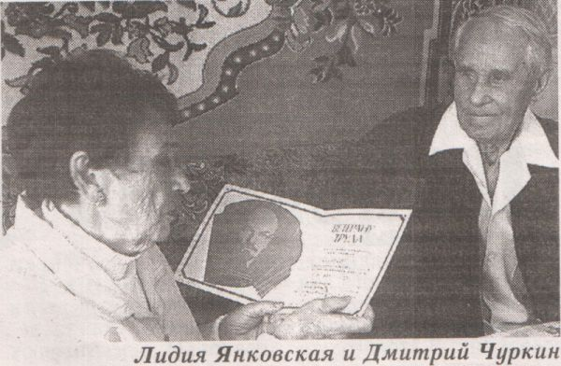
1 октября 2018 года свой 90-летний юбилей отметил житель села Петровка Дмитрий Чуркин.
Родился юбиляр 1 октября 1928 года в с. Федорково Вязовского сельского совета Кировской области в семье колхозников. Он был 13-летним мальчишкой, когда началась Великая Отечественная война. В эти тяжёлые для всей страны годы Дмитрий вместе с другими подростками работал на военных предприятиях.
Судьба забросила Дмитрия в Крым на восстановление военного аэродрома в гарнизоне Весёлое, где он познакомился со своей будущей женой. В 1953 году молодая пара поселилась в с. Петровка, которое стало родным на долгие годы. Здесь Дмитрий нашёл работу строителем в колхозе им. Молотова, ставшим впоследствии Ордена Ленина колхозом «Дружба народов». Всю свою трудовую деятельность юбиляр отработал строителем в родном колхозе. Сколько объектов было возведено за эти годы Дмитрием и его коллегами! Одних только птичников построено целых 82! За свой многолетний труд юбиляр был награждён множеством грамот и медалей. 30 января 1982 года внесён в Книгу почёта Ордена Ленина колхоза «Дружба народов», а в 1988 году удостоен звания «Ветеран труда». Являлся депутатом Петровского сельского совета.
В 90 лет юбиляр молод душой. Проживает один в уютном доме, построенном много лет назад своими руками, постоянно что –то мастерит. Очень любит смотреть телевизор, активно следит за свежими политическими событиями в мире и стране. Самостоятельно ходит в магазин за продуктами. По хозяйству Дмитрию помогает племянница жены Наталья и её муж Тарас, ставшие уже давно самыми родными и близкими для виновника торжества.
С юбилеем Дмитрия Чуркина поздравили глава администрации петровского сельского поселения Павел Чистяков, заведующая отделением дневного пребывания с. Петровка Наталья Бойко, специалист по соцработе Ирина Пекова и председатель первичной общественной организации ветеранов и инвалидов войны, труда с. Петровка Лидия Янковская.
Дмитрий Васильевич достойно прожил свои 90 лет, оставаясь при этом сильным человеком, который умеет радоваться жизни.

***

Ольга Васильевна Богомолова
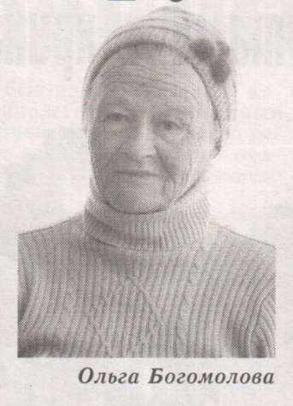
Есть в нашем районе представители старшего поколения, которые своим трудолюбием, оптимизмом и силой духа просто не могут не вызывать восхищения. Одна из них - Ольга Васильевна Богомолова из села Петровка. Эта добродушная, улыбчивая, сильная духом женщина всю свою жизнь посвятила работе в сельском хозяйстве. Всякое дело на родной земле ей было по плечу, на любом участке справлялась со своими обязанностями. Её трудовой стаж – 45 лет!
Родилась Ольга Васильевна в 1936 году в селе Андреевка Первомайского района Крымской области в многодетной семье. Из шестерых детей Ольга была самая старшая. Хорошо помнит военные и послевоенные годы. Жили они тогда в Армянске. Помнит окопы, в которых трое малых детей и мама с маленькой сестричкой прятались, а бабушка ползком пробиралась за продуктами, чтобы накормить их. Кругом бомбили… Когда немцы захватили город, семья эвакуировалась в Украину.
После войны отец забрал семью в Севастополь, где они прожили три года, а затем переехали в село Цареквичи (ныне Пушкино ). В 1953-ем году опять переезд – на этот раз в село Петровка. Здесь и обосновалась семья Чебукиных.
В 17 лет Оля закончила семь классов и пошла работать в колхоз «Дружба народов», где шесть лет трудилась свинаркой. Эта тоненькая девочка серьёзно и ответственно относилась к работе, за что её направили на учёбу в Тополёвку Белогорского района. Школу садоводов она окончила с отличием, а в Петровке её ждала садоводческая бригада из 25-ти человек. И Олечка (ласково её называли «Березка») отлично справлялась с порученным делом. Во время сбора урожая количество работающих в её бригаде человек увеличивалось до 120-ти: работали без выходных, выполняя и перевыполняя нормы (норма 400 кг, а выполняли по 700 кг и более).
За высокие показатели в работе Ольга Васильевна была награждена орденом «Знак Почёта», тремя медалями ВДНХ – бронзовой и двумя серебряными, «Ветеран труда» и другими.
Ольга Васильевна вырастила и воспитала сына и дочь, получивших высшее образование.
Дети и внуки Ольги Богомоловой могут гордиться своей мамой и бабушкой, знаменитой – бригадиром – садоводом «Дружбы народов».

***
Екатерина Калиниченко – знаменитая бригадир – садовод

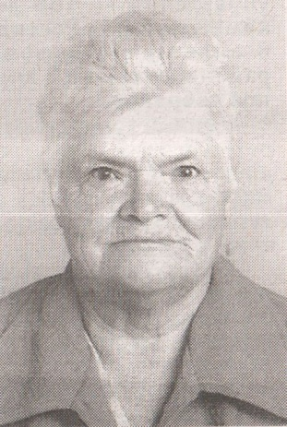
Жительница села Петровка, Екатерина Даниловна Калиниченко. Она не совершала героических подвигов, не занимала высокопоставленных должностей, это женщина, чья жизнь – яркий пример оптимизма, трудолюбия и неиссякаемой энергии, которой она делится со всеми окружающими.
Детство юной Екатерины прошло в селе Миролюбовка Красногвардейского района. Ей было 13 лет, когда началась Великая Отечественная война. Она помнит и голод, и лишения, и тяжёлый труд… в 1948 году в Москве на ВДНХ ей была вручена правительственная награда – медаль «За доблестный и самоотверженный труд в период ВО войны.
Уже 54 года Екатерина Даниловна живёт в с. Петровка. Многие помнят её знаменитым бригадиром – садоводом комсомольско – молодёжной бригады колхоза «Дружба народов». Весёлая, задорная, да и в труде ей не было равных! Сад тогда тоже был молодым, пальметным – на шпалере. Екатерине Даниловне вместе со своей бригадой приходилось учиться ухаживать за ним. А позже опыт по интенсивному садоводству они уже передавали начинающим.
Екатерина Даниловна была душой бригады, всегда рядом: на работе и отдыхе, старалась помочь каждому. Ей удалось сплотить работоспособных людей в дружный коллектив. И сейчас, спустя столько лет, она частенько вспоминает девчат из своей бригады: Шуру Цуренкову, Катю Вилкову, Валю Шейкину, Зину Шеметьеву, Катю Шишову, Татьяну Киселёву. Они выполняли по три нормы! Были и награды за труд: медали ВДНХ – золотые и серебряные, всевозможные грамоты.
Екатерина Даниловна не только замечательная труженица, но и прекрасная хозяйка, супруга, мать. В своё время она вышла замуж за молодого агронома Калиниченко Александра Дмитриевича (позже занявшего пост председателя колхоза «Дружба народов», к сожалению, уже ушедшего из жизни…). Вместе воспитали 4-х детей, получивших хорошее образование. Десять внуков у бабушки и 15 правнуков.
В свои 90 Екатерина Калиниченко молода душой, с удовольствием играет в шахматы с внуками, разгадывает кроссворды и, конечно же, с радостью и немного с грустью вспоминает свой сад, молодёжную бригаду.

***

Скрябин Олег Михайлович – ветеран МВД

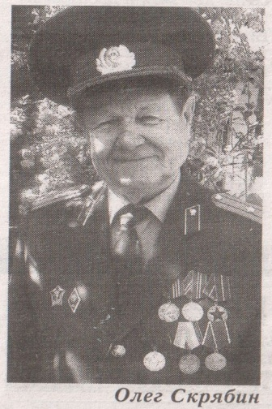
Много лет прошло с тех пор, как вышел на пенсию ветеран МВД Красногвардейского района Олег Михайлович Скрябин, но до сих пор 10 ноября – день сотрудника органов внутренних дел РФ – считает одним из главных своих праздников. И это не удивительно, ведь службе в органах внутренних дел он отдал 37 лет жизни, и это были лучшие годы – годы молодости и расцвета сил.
Правду говорят, что бывших милиционеров не бывает. И пусть пролетают годы после окончания службы, но выправка, чёткий голос, умение лаконично отвечать на вопросы – всё остаётся навсегда.
- Служба никогда не была лёгкой, - вспоминает ветеран, сотрудники ОВД всегда трудились на совесть, близких почти не видели. Но он ни разу не пожалел, что посвятил свою жизнь этой профессии, что трудился на благо народа.
Олег Михайлович родился в 1937 году в семье бухгалтеров. В школьные годы он мечтал стать геологом, затем – архивариусом… Но судьба распорядилась иначе. В 1963 году поступил на заочное обучение в юридический институт в г. Куйбышев.
По завершении всех проверок, в 1966 году молодой специалист начал свою службу в ОВД с должности оперуполномоченного Бахчисарайского отделения милиции. Затем спустя два года перевёлся в следственный отдел, где прослужил восемь лет. А потом его назначили начальником следственного отделения в Красногвардейском районе. Служба была нелёгкой.
Олег Скрябин сегодня вспоминает, что у начальника отдела было всего три заместителя, которые могли получить звание майора при наличии высшего образования. Уголовный розыск насчитывал четырёх оперуполномоченных и начальника подразделения. Отдел по борьбе с хищениями социалистической собственности ( нынешнее отделение экономической безопасности и противодействия коррупции) состояло из двух сотрудников, оперуполномоченного и начальника. Контроль за за дорожным движением осуществляли два сотрудника Госавтоинспекции, в распоряжении которых были два мотоцикла и один автомобиль у начальника ГАИ. Автотрасса тогда ещё не входила в обслуживание Красногвардейского ГАИ, однако работы у сотрудников было немало.
- Транспорта как такового не было, - вспоминать Олег Скрябин, - Не то, что сейчас…У нас на весь райотдел было всего четыре машины: одна у начальника, два «Бобика» ГАЗ 69 для выезда следственно – оперативной группы и автозак для доставления подозреваемых, обвиняемых. Своего КПЗ в отделе не было, приходилось возить в Джанкой. Значительную помощь в проведении следственных действий оказывали внештатные сотрудники, привлекали в основном людей с транспортом. В те годы население района составляло около 95 тысяч человек.
Несмотря на то, что численность сотрудников в те годы была невысокой, район всё время патрулировался, в основном участковыми милиционерами. Только спустя время было создано подразделение ППС. Законы были жёстче – зато порядок был.
- Если человек работает в органах внутренних дел, то он должен быть примером, - считает Олег Скрябин. – В те годы с особой строгостью относились к внешнему виду личного состава.
Несмотря на свой почтенный возраст, почти 82 года, Олег Михайлович помнит каждое своё дело. Будучи ещё на службе, ветеран вёл подшивку всех своих обвинительных постановлений – за годы работы их накопилось порядка 10 томов. Одним из первых резонансных дел Олега Михайловича была кража 130 овец в одном из колхозов. Дело на контроле находилось у первого секретаря райкома партии. На место происшествия совместно с Олегом Михайловичем выехали начальник розыска, начальник ОБХСС. Директор колхоза выделил им помещение и транспорт для проведения всех необходимых мероприятий. Сотрудники работали без выходных и отдыхов. Спустя 10 дней преступление было раскрыто. Подозреваемыми оказались работники соседнего колхоза: при выпасе овец совместно с овцами потерпевшего колхоза, чабаны загнали их себе и промолчали. За оперативное раскрытие данного преступления сотрудники были поощрены денежной премией в размере 100 рублей.
Будучи уже на заслуженном отдыхе, у Олега Михайловича возникла идея создать музей райотдела. Ветеран совместно со своими бывшими коллегами подбирали помещения, экспонаты, но до сих пор эта идея не воплотилась в жизнь… Но ветеран не перестаёт заниматься этим вопросом и надеется, что вскоре задуманное осуществится
… «Наша служба и опасна, и трудна, и на первый взгляд как будто не видна…» - слова, очень точно выражающие суть профессии милиционера (теперь уже полицейского). Каким бы ни было название, но сотрудники правоохранительных органов всегда на посту, на охране порядка и спокойствия граждан. А ветераны МВД такие как Олег Скрябин, - пример для подражания.

***
Таран Николай Иванович – ветеран труда

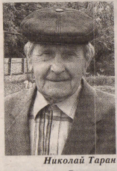
Таран Николай Иванович родился в селе Кремневка. Во время Великой Отечественной войны в семилетнем возрасте вместе с мамой был угнан в Германию на три года. Ему пришлось кочевать из одного концлагеря в другой: Польша, Австрия, Германия. Жили в бараках, спали на нарах, застланных соломой. Он помнит голод и изнуряющий труд. Помнит, как кормили их баландой из крапивы, которую узники заготавливали голыми руками. После освобождения войсками Красной Армии возвратились домой. Мама в результате всех испытаний стала инвалидом. Когда она слегла, сын на протяжении трех лет ухаживал за ней. Николай пошел в школу с 10-ти лет. По окончании седьмого класса пешком ходил в восьмой класс Красногвардейской средней школы. Райком комсомола направил Николая в Севастополь, на учебу в ФЗО. Там Николай освоил трудовую и очень нужную в то время специальность электросварщика. И всю жизнь занимался любимым делом, всегда боролся с любой несправедливостью. Первые воспоминания старожила района: в их селе была всего одна улица Ленина, а теперь их - четыре, село стало огромным. От зари до зари трудились. Но не забывали и об отдыхе: был клуб, устраивали танцы по субботам и воскресеньям… А сейчас Николай Иванович на заслуженном отдыхе, ветеран труда. Много трудностей пришлось преодолеть им на своем пути, но никогда не покидали его оптимизм и вера в хорошее будущее.
***
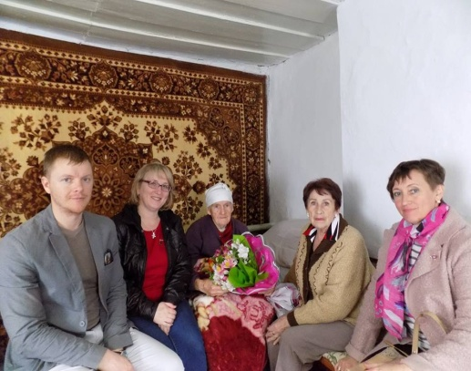
Пасько Мария Ивановна – ветеран труда
В селе Красная поляна живёт замечательная женщина – Мария Ивановна
Пасько. История её жизни – частичка общей истории нашего района, нашей страны.
С юбилеем Марию Пасько поздравили глава администрации Петровского сельского поселения Павел Чистяков, заместитель главы администрации по работе с населением Наталья Матвеева, заведующая отделением дневного пребывания с Петровка ГБУ РК «Комплексный центр социального обслуживания граждан пожилого возраста и инвалидов Красногвардейского района» Наталья Бойко и специалист по социальной работе Ирина Пекова, председатель первичной общественной организации ветеранов и инвалидов войны, труда с. Петровка Лидия Янковская.
Мария Ивановна родилась 16 апреля 1928 года в г. Симферополе. Совсем юной пережила войну, которая оставила на всю жизнь тяжелые воспоминания. В 1947 году семья девушки переехала в с.Красная Поляна Красногвардейского района, где Мария проживает уже восьмой десяток лет. Мария работала на предприятиях, которые находились в родном селе: лаборантом на маслозаводе, санитаркой в инфекционной больнице, почтальоном, а затем заведующей почтовым отделением села. Женщина успешно справлялась с любым порученным ей делом, никогда не отлынивала от труда. Мария Ивановна носит звание «Ветеран труда», награждена многочисленными грамотами и медалями за труд.
Была у Марии семья: муж и два сына. Муж, участник боевых действий, был награжден Орденом Красной Звезды и Орденом Отечественной войны. Ранения и контузия, полученные на войне, постоянно давали о себе знать, муж очень сильно болел. Рано из жизни ушли сыновья. Мать очень тяжело пережила такое горе. Остались трое внуков, которые проживают очень далеко, нет возможности для частого общения. Невестки зовут Марию к себе, но пенсионерка не хочет покидать свой родной дом в с. Красная Поляна. Мария Ивановна живет одна, но старается никогда не унывать. К окружающим она относится с теплом и добротой, а люди тем же платят этой удивительной женщине: помогают купить продукты и лекарства, убрать в доме. Прошли годы, и остались одни воспоминания о былом и вера в светлое будущее, мир на земле.
***

Паштецкий Владимир Степанович – директор ФГБУН «НИИСХ Крыма»

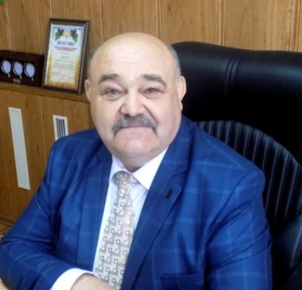
Лидер аграрной науки не только в регионе, но и среди родственных предприятий РФ. Родился 14 июня 1961г. в г. Джетыгара Кустанайской области. Окончил Харьковский государственный университет им. А.М. Горького "Планирование народного хозяйства" в 1994г, в 2002 г Одесский региональный институт государственного управления Украинской академии государственного управления при президенте Украины "Государственное управление".
Ученые степени:
-Кандидат экономических наук по специальности экономика и управление национальным хозяйством
- Доктор сельскохозяйственных наук по специальности экология
Ученые звания:
- Старший научный сотрудник по специальности экономика и управление национальным хозяйством
Отличительная черта Александра Михайловича – системность в работе. Если он ставит задачу, то обязательно контролирует ее выполнение. Он не только умеет спрашивать, но и слушать, с пониманием и интересом относится ко всем идеям ученых, способствует развитию научных учреждений. Учитывая, что полуостров Крым – поистине уникальное место, президент РАН очень ценит то, что регион активно ищет пути решения своих непростых проблем с помощью науки. За это аграрная наука Крыма ему особенно благодарна. После возвращения Крыма в состав РФ аграрная наука республики стала более эффективно влиять на развитие инфраструктуры сел и поселков, возросла ее роль в развитии агропромышленного комплекса, в изменении облика не только Южного берега, но и степной части полуострова. Достичь этого было бы невозможно без усилий коллектива Федерального государственного бюджетного учреждения науки «Научно-исследовательский институт сельского хозяйства Крыма». Этот институт - единственное в республике федеральное учреждение, которое выполняет научные исследования по 15 государственным заданиям, в том числе четыре тематики связаны с изучением эфиромасличных культур. Жизнь подсказывает идеи.

***

Супрун Ирина Егоровна – директор МБОУ «Александровская школа»

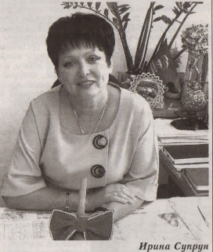
Ирина Егоровна создала неповторимую школьную атмосферу, где все радует глаз, где все подчинено главной цели: создать для ребят идеальные условия для учебы и отдыха. И главный вдохновитель всех школьных дел, творческий наставник коллектива, его душа Ирина Егоровна Супрун, которая возглавила школу в 1998 году. Она мечтала быть учителем, обучая в детстве своих кукол грамоте, помогая одноклассникам, представляя себя взрослой учительницей, и ее мечта осуществилась. После окончания Херсонского педагогического института в 1987 году по распределению работала учителем русского языка и литературы в селе Александровка, где трудится до сих пор. Ирина Егоровна стала не просто учителем, а настоящим профессионалом, постоянно совершенствующим свое мастерство, свой педагогический талант. Учительское поприще для Ирины Егоровны – не просто работа, это поистине великое служение благородному делу воспитание новых поколений.
Более 30 лет педагогической деятельности остались позади… Много это или мало для жизни учителя, а впоследствии директора. Руководство по достоинству оценило педагогический труд Ирины Егоровны. Среди множества государственных наград хочется отметить нагрудный знак «Отличник образования», нагрудный знак «А.А. Захаренко», почетное звание «Заслуженный работник Автономной Республики Крым», Благодарность Председателя Государственного Совета Республики Крым, нагрудный знак «Почетный работник воспитания и просвещения Российской Федерации».
Прекрасные организаторские способности, знание психологии людей помогают ей увлечь педагогический коллектив общим делом. Особая черта Ирины Егоровны – обостренное чувство нового. Она обладает каким-то неугасающим инновационным импульсом, удивительным чувством нового. В настоящее время ни у кого не вызывает сомнения, что эффективное развитие системы образования в нашей стране зависит исключительно от высокопрофессиональных людей, таких как Ирина Егоровна Супрун.
За годы педагогической деятельности из простого учителя Ирина Егоровна выросла в современного и успешного руководителя. Требовательная к себе, к коллегам. Её работоспособность, неутомимая жажда инноваций, интерес и соучастие к каждому члену коллектива вызывает заслуженный авторитет обучающихся, учителей, односельчан.
Необыкновенная, мужественная и отзывчивая женщина. Достойная дочь, замечательная мать, воспитавшая двух прекрасных сыновей. Своей интеллигентностью, высокой культурой, умением слушать и слышать другого человека она сумела создать вокруг себя атмосферу взаимопонимания, творчества, поиска.

***
Готовчиков Николай Александрович – директор музея ордена Ленина колхоза «Россия», поэт, писатель.
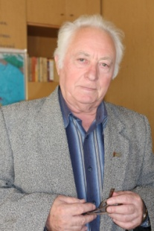
Готовчиков Николай Александрович родился в деревне Починичи Шумячского района Смоленской области. После семилетки закончил Лисичанский горный техникум, затем историко-филологический факультет Донецкого пединститута, университет марксизма-ленинизма (научный атеизм) в Симферополе.
Работал горным мастером на добывающих участках шахты № 40 (Пермская область) и Ясиновского шахтоуправления № 2 (Донбасс). С 1962 года учитель, с 1964 по 1979 год – директор Восходненской средней школы, 1979 – 1990 гг. – председатель исполкома сельского Совета. Сейчас - учитель истории, директор музея ордена Ленина колхоза «Россия».
Одновременно с 1968 по 1994 год – редактор многотиражной газеты «Восход» (колхоз «Россия»), с 1994 года – редактор газеты «Коммунист» (Красногвардейского РК КПК), многотиражки «Вестник агрофирмы» (ордена Ленина колхоз «Дружба народов») и радиопередачи «Курман-Орбита».
Печатается с начала 60-х годов (стихи, проза, исторические очерки и др.)
Публиковался в «Литературной газете», «Правде», «Учительской газете», журналах «Народное образование», «Начальная школа», «Агитатор», «Советы народных депутатов» и др.
Автор исторических очерков в «Истории сел и городов Украинской ССР» (Киев, 1974 г.); книги «В семье единой» (Москва, 1991 г.); автор-составитель сборника стихов и прозы «Живая вода» (Симферополь, 1994 г.); исторический очерк «Земля Курманская» (Симферополь, 1995 г.).
Член Союза журналистов СССР и Национального Союза журналистов Украины. Лауреат и победитель трех международных литературных конкурсов, получил благодарность и благословение Патриарха Московского и Всея Руси Кирилла за перевод псалмов из Псалтыри.
Много лет назад при районной газете «Огни маяка» появилось литобъединение «Родники народные», где постоянно отражалась поэзия поэта. В уже далеком 1980-м вышла первая подборка стихов местных авторов, где также печатался Николай Готовчиков.
Готовчиков Николай Александрович приложил немало усилий, чтобы вышел исторический очерк о нашем районе « Земля Курманская» . Книга о районе – это краткие вехи развития экономики, культуры, решения социальных проблем. Она – свидетельство тех славных дел, что свершились и свершаются на нашей курманской земле. В данной книге рассказ не только о прошлом и настоящем, но и стремление показать своеобразие района, одного из самых крупных в Крыму, имеющего интересные страницы, связанные с этнографией, национальными проблемами.
Николай Александрович активно сотрудничал с новой районной газетой «Регион», где он вел литературную страницу . Он по прежнему плодотворно работает на литературной ниве. Из-под его пера выходят очерки для районной газеты, проникнутые теплотой и заботой о своих земляках. Писателя волнует судьба родного села Восход, которому отданы многие годы жизни.

***
Вольфович Нила Станиславовна – педагог

Родилась 1 декабря 1941 г. на Житомирщине. Проживает с. Янтарное, ул. Кубракова, Красногвардейский р-н. Руководитель литературной студии «Родничок» МБОУ ДОД «РЦДЮТ» Красногвардейского р-на; педагогический стаж с 1965 года.
Награждена многими Почетными Грамотами районного и республиканского уровней, Дипломами, правительственными наградами.
Печаталась со студенческих лет (публицистика, поэзия): «Мгновения, которые дарят слово» (2003), «Дар слова» (2008), «С любовью к слову» (2009) - авторские сборники; «Я – Учитель» (2007), «Коростышевские зори» (2007), «Степное зарево» (2008), «Голод» (2008), «Нам бы про душу не забыть…», «Я рада каждой встрече», «Время выбрало нас», «Спасибо, что вы есть…» публикации стихов в коллективных сборниках.
Редактор сборника творческих работ учащихся Красногвардейского района «Дети пишут о войне…». Внештатный корреспондент районной газеты «Огни маяка» - 36 лет. Печаталась в Республиканском научном журнале КРИППО «Ученые записки», 2010.
Победитель Республиканского конкурса внештатных корреспондентов Крыма (2008).
Печаталась в коллективных сборниках:
«Степное зарево», «Коростышевские зори», «Голод», «Ковчег-Крым» (2013, 2015 гг.), в Республиканском альманахе «Поэтическая карта Крыма» (2010). В Республиканском альманахе «Крымское слово» (2011, 2013, 2014,2019 гг).
Победитель Международного конкурса «Лира Боспора» (2010), четвертого Всероссийского литературного конкурса «Герои Великой Победы – 2018».
Член Межнационального Союза писателей Крыма (2010). Лауреат Государственной Премии РК (2013). Награждена Нагрудным знаком А.С. Макаренко (2009).Отличник народного образования Таджикской ССР (1972). Отличник народного образования Украины (1995). Почетный гражданин Красногвардейского района РК (14.05.2010). Депутат Янтарненского, Ровновского сельских Советов с 1980 – 1996 гг.

***

Статьи из периодической печати (газета «Огни маяка»)

Власть: дела и лица
1. Янченко, Иван. Анатолий Ерохин: Мечты сбываются, если упорно идти к цели [Текст] / Иван Янченко // Огни маяка. - 2020. - 10 сент. - С. 2 : фот.
Ко Дню основания поселка.
2. Янченко, Иван. Николай Пьяных: Помогать людям - долг каждого! [Текст] / Иван Янченко // Огни маяка. - 2020. - 17 сент. - С. 1 : фот.
Помощь жительнице с. Проточное.
3. Мачулайтис, О. С днем рождения, Красногвардейское! [Текст] / О. Мачулайтис // Огни маяка. - 2020. - 17 сент. - С. 3 : фот.
Праздничные мероприятия ко дню поселка.
4. Янченко, И. Не боится трудностей [Текст] / И. Янченко // Огни маяка. - 2020. - 24 сент. - С. 3 : фот.
О людях хороших и интересных.
5. Яловенко, А. Шаг за шагом [Текст] / А. Яловенко // Огни маяка. - 2020. - 1 окт. - С. 3 : фот.
О людях хороших и интересных.
6. Пьяных Николай награжден орденом "За верность долгу" [Текст] // Огни маяка. - 2020. - 8 окт. - С. 1 : фот
Государственная награда РК Николаю Пьяных.
7. Янченко, И. Ольга Знаешева: Благодаря селу живет и город [Текст] / И. Янченко // Огни маяка. - 2020. - 15 окт. - С. 3 : фот.
Интервью с главой поселения.
8. Долженко, Н. Парк Победы меняет облик [Текст] / Н. Долженко // Огни маяка. - 2020. - 5 нояб. - С. 2.
Благоустройство поселка.
9. Терзиева, Надежда. Урожай с полей [Текст] / Н. Терзиева // Огни маяка. - 2020. - 19 нояб. - С. 3 : фот.
Сбор свеклы и пекинской капусты в районе.
10. Долженко, Н. Времени на отдых нет [Текст] / Н. Долженко // Огни маяка. - 2020. - 19 нояб. - С. 3 : фот.
Сельхозтоваропроизводители и фермеры продолжают уборку картофеля.
11. "Доступная среда" в школе Краснознаменки [Текст] // Огни маяка. - 2020. - 26 нояб. - С. 4 : фот.
Федеральный проект на 2011-2025 годы.
12. Александр Остапенко: "Главный результат нашей работы - спасенная человеческая жизнь" [Текст] // Огни маяка. - 2020. - 3 дек. - С. 1-3 : фот.
Интервью с министром здравоохранения.
13. Яловенко, Алена. Александр Малышев: Вместе мы сможем больше! [Текст] / Алена Яловенко // Огни маяка. - 2020. - 3 дек. - С. 4.
К Международному дню инвалидов.
14. Долженко, Н. За вклад в борьбу с вирусом [Текст] / Н. Долженко // Огни маяка. - 2020. - 10 дек. - С. 2 : фот.
Награды за вклад в борьбу с коронавирусом.
15. Жажда поиска [Текст] // Огни маяка. - 2020. - 10 дек. - С. 3 : фот.
К 55-летнему юбилею директора Александровской школы.
16. Кузнецова, З. Есть чем гордиться [Текст] / З. Кузнецова // Огни маяка. - 2020. - 10 дек. - С. 4 : фот.
К 60-летию ветерана педагогического труда
17. Мачулайтис, О. Проекты, которые меняют жизнь к лучшему [Текст] / О. Мачулайтис // Огни маяка. - 2020. - 10 дек. - С. 9.
Подведены итоги года.
18. Янченко, Иван. Владимир Паштецкий: Смысл моей жизни - в науке и в людях [Текст] / Иван Янченко // Огни маяка. - 2020. - 17 дек. - С. 3 : фот.
Интервью с директором ФГБУН "НИИСХ Крыма" Владимиром Паштецким.
19. Янковская, Л. Главное - мы вместе! [Текст] / Л. Янковская // Огни маяка. - 2020. - 17 дек. - С. 4.
В ветеранских организациях.
20. Янченко, И. Василий Грабован: У нас есть все возможности для развития [Текст] / И. Янченко // Огни маяка. - 2020. - 24 дек. - С. 3 : фот.
Интервью с главой администрации Василием Грабованом.
21. Долженко, Н. Возрождение Ровновского Дома культуры [Текст] / Н. Долженко // Огни маяка. - 2020. - 24 дек. - С. 4 : фот.
Торжественное открытие обнавленного Дома культуры.
22. Спирькова, Е. Мемориал педагогам [Текст] / Е. Спирькова // Огни маяка. - 2021. - 14 янв. - С. 1 : фот.
Мемориальный комплекс педагогам.
23. Евтюшкин, И. Патриот малой Родины [Текст] / И. Евтюшкин // Огни маяка. - 2020. - 19 нояб. - С. 2 : фот.
Жизненная позиция Александра Билиневича.
24. Янченко, И. Держа руку на пульсе жизни [Текст] / И. Янченко // Огни маяка. - 2020. - 6 февр. - С. 2-3 : фот.
К 85-летию газеты "Огни маяка".
25. К 75-летию Великой Победы! [Текст] // Огни маяка. - 2020. - 20 февр. - С. 1 : фот.
Акции посвященные нашим ветеранам - землякам.
26. Сафронова, О. Красногвардейский район - за опытом [Текст] / О. Сафронова // Огни маяка. - 2020. - 30 апр. - С. 2.
Дистанционная работа с поселениями во время карантина.

Культурная жизнь района

27.Кубаткина, Е. Знакомьтесь, новые книги [Текст] / Е. Кубаткина // Огни маяка. - 2020. - 17 сент. - С. 4.
Поступление новых книг в библиотеку.
28. Кубаткина, Е. Алгоритм призвания [Текст] / Е. Кубаткина // Огни маяка. - 2020. - 17 сент. - С. 9
Презентация новой книги нашей землячки –Веры Поповой.
29. Мовчан, Наталья. Веселые туристы [Текст] / Наталья Мовчан // Огни маяка. - 2020. - 24 сент. - С. 12.
Игра-путешествие посвященная дню туриста.
30. Прокопенкова, Л. Нам нужен мир! [Текст] / Л. Прокопенкова // Огни маяка. - 2020. - 24 сент. - С. 12.
Мероприятие посвященное Международному дню мира.
31. Терзиева, Надежда. Газета "Огни маяка" - в числе победителей [Текст] / Надежда Терзиева // Огни маяка. - 2020. - 1 окт. - С. 1 : фот.
Газета "Огни маяка" победитель Всероссийского ежегодного журналистского конкурса.
32. Мачулайтис, О. Как прекрасен этот мир [Текст] / О. Мачулайтис // Огни маяка. - 2020. - 1 окт. - С. 3.
К Международному Дню мира.
33. Пусть осень жизни будет золотой [Текст] // Огни маяка. - 2020. - 8 окт. - С. 3 : фот. Торжественная встреча с волонтерами.
34. Лукьянова, О. Праздник мудрости [Текст] / О. Лукьянова // Огни маяка. - 2020. - 8 окт. - С. 3.
Поздравление пожилых людей и праздник хлеба.
35. Майданова, М. День добра и уважения [Текст] / М. Майданова // Огни маяка. - 2020. -
8 окт. - С. 3 : фот.
Поздравительная онлайн-программа
36. Линевич, В. Край с богатой историей [Текст] / В. Линевич // Огни маяка. - 2020. - 22 окт. - С. 4.
Исторические события в разные времена в Красногвардейском районе.
37. Памятник Амет-Хану Султану [Текст] // Огни маяка. - 2020. - 29 окт. - С. 2 : фот.
Торжественное открытие памятника.
38. Мовчан, Наталья. Под зонтиком дружбы [Текст] / Наталья Мовчан // Огни маяка. - 2020. - 29 окт. - С. 3.
Мероприятия для юных читателей библиотеки.
39. Мачулайтис, Ольга. В единстве - наша сила! [Текст] / Ольга Мачулайтис // Огни маяка. - 2020. - 5 нояб. - С. 1 : фот.
Мероприятия ко дню единства
40. Кубаткина, Е. Книжный бульвар [Текст] / Е. Кубаткина // Огни маяка. - 2020. - 5 нояб. - С. 9.
Работники МБУК "ЦБС" провели акцию по привлечению читателей в библиотеку.
41. Владимиров, В. Фильм о районе [Текст] / В. Владимиров // Огни маяка. - 2020. - 12 нояб. - С. 4 : фот.
Документальный фильм о Красногвардейском районе.
42. Лукьянова, О. Мы все - едины [Текст] / О. Лукьянова // Огни маяка. - 2020. - 12 нояб. - С. 4.
Ко дню народного единства.
43. Левакина, Е. Приглашаем детей в мир творчества! [Текст] / Е. Левакина // Огни маяка. - 2020. - 12 нояб. - С. 4.
Центр детского и юношеского творчества приглашает ребят.
44. Мовчан, Н. Мама добрая моя [Текст] / Н. Мовчан // Огни маяка. - 2020. - 26 нояб. - С. 4.
В рамках классного часа мероприятие ко Дню Матери.
45. Якубова, М. Путешествие в историю [Текст] / М. Якубова // Огни маяка. - 2020. - 10 дек. - С. 4.
Работники сельского клуба пригласили гостей...
46. Кубаткина, Е. Добрые традиции [Текст] / Е. Кубаткина // Огни маяка. - 2020. - 17 дек. - С. 4.
Все библиотеки МБУК "ЦБС" Красногвардейского района подключились к традиционному республиканскому читательскому марафону "Получи радость чтения".
47. Трефилов, Глеб. Мы этой памяти верны [Текст] / Глеб Трефилов // Огни маяка. - 2021. - 14 янв. - С. 3 : фот.
К 75-летию Победы, сочинения о людях переживших военное лихолетье.
48. Красногвардейскому району - 85! [Текст] // Огни маяка. - 2020. - 30 янв. - С. 1 : фот.
Юбилей Красногвардейского района.

Спортивная жизнь района
49. Билялов, Абдураим. Выступили с хорошим результатом [Текст] / Абдураим Билялов // Огни маяка. - 2020. - 16 янв. - С. 12.
Первенство Республики Крым по греко-римской борьбе.
50. Колесник, Д. Турнир в честь наставника [Текст] / Д. Колесник // Огни маяка. - 2020. - 23 янв. - С. 9 : фот.
Всероссийский турнир по греко-римской борьбе.
51. Карпенко, И. Чемпионат и первенство по кроссу [Текст] / И. Карпенко // Огни маяка. - 2020. - 1 окт. - С. 11.
Чемпионат и первенство Крыма по кроссу.
52. Доровская, А. Соревновались гиревики [Текст] / А. Доровская // Огни маяка. - 2020. - 1 окт. - С. 12.
Открытый фестиваль РК и Первенство России по гиревому спорту среди ветеранов.
53. Петров, А. Турнир шахматистов [Текст] / А. Петров // Огни маяка. - 2020. - 8 окт. - С. 12 : фот.
Шахматный турнир ко дню пожилого человека.
54. Карпенко, И. Выступили достойно [Текст] / И. Карпенко // Огни маяка. - 2020. - 12 нояб. - С. 9.
Эстафета ко дню единства.
55. Третье место! Кубок Главы Республики [Текст] // Огни маяка. - 2020. - 12 нояб. - С. 9 : фот.
Республиканские соревнования по футболу.
56. Мехтиев, Игорь. Вошли в сборную [Текст] / Игорь Мехтиев // Огни маяка. - 2020. - 26 нояб. - С. 12.
Чемпионат РК по кикбоксингу.
57. Билялов, Абдураим. И снова победа! [Текст] / Абдураим Билялов // Огни маяка. - 2020. - 3 дек. - С. 1 : фот.
Республиканский Х111 турнир по греко-римской борьбе.
58. Карпенко, И. Надежды Крыма [Текст] / И. Карпенко // Огни маяка. - 2020. - 10 дек. - С. 2.
Республиканские соревнования посвященные Дню Героев Отечества.
59.Кожевников, В. Соревнования на кубок Зайцева [Текст] / В. Кожевников // Огни маяка. - 2020. - 20 февр. - С. 4.
К 77-й годовщине победы в Сталинградской битве.
60. Карпенко, И. Кубок Крыма по кроссу [Текст] / И. Карпенко // Огни маяка. - 2020. - 12 марта. - С. 12.
Команда МБОУ ДОД "Красногвардейская СШ им. И. Стаценко" выступила в соревнования, и привезла домой четыре награды.

История района
Красногвардейский район: от рождения до возрождения [Текст] // Огни маяка. - 2020. - 23 янв. - С. 3 : фот.
Красногвардейскому району - 85 лет.
62. Красногвардейскому району - 85! [Текст] // Огни маяка. - 2020. - 30 янв. - С. 1 : фот
Юбилей Красногвардейского района.
63. Вольфович, Н. Эхо страшной войны [Текст] / Н. Вольфович // Огни маяка. - 2020. - 30 янв. - С. 9.
К 75-й годовщине Великой Победы посвящается...
64. Янченко, И. Огни маяка - летопись истории района [Текст] / И. Янченко // Огни маяка. - 2020. - 13 февр. - С. 1.
65. Янченко, И. Не жалея себя [Текст] / И. Янченко // Огни маяка. - 2020. - 20 февр. - С. 1, 3 : фот.
Восстановление разрушенного хозяйства р-на.
64. Шелехова, Ирина. Афганистан - это память и боль [Текст] / Ирина Шелехова // Огни маяка. - 2020. - 20 февр. - С. 4.
Прошли мероприятия посвященные выводу советских войск из Афганистана.
65. Янченко, И. Выполняя свой долг перед Родиной и Красной Армией [Текст] / И. Янченко // Огни маяка. - 2020. - 5 марта. - С. 3.
Красногвардейский район: от рождения до возрождения.
66. Треугольный клин [Текст] // Огни маяка. - 2020. - 12 марта. - С. 3 : фот.
Фронтовые треугольники - письма войны.
67. Янковская, Л. Их имена на обелиске [Текст] / Л. Янковская // Огни маяка. - 2020. - 12 марта. - С. 4 : фот.
Отец и сын Германовы. Они ушли на фронт и не вернулись.
68. Янковская, Л. Невозможно забыть... [Текст] / Л. Янковская // Огни маяка. - 2020. - 9 апр. - С. 4.
11 апреля - Международный день освобождения узников фашистских концлагерей.
69. Мачулайтис, О. Нам не помнить об этом нельзя... [Текст] / О. Мачулайтис // Огни маяка. - 2020. - 9 апр. - С. 4.
12 апреля - освобождение Красногвардейского района от фашистских захватчиков.
70. Битва за Берлин [Текст] // Огни маяка. - 2020. - 16 апр. - С. 4 : фот.
"Победа будет за нами!" - о чем писала газета "За Родину" в 1945 г.
71. Гирник, А. Письма с фронта... [Текст] / А. Гирник // Огни маяка. - 2020. - 16 апр. - С. 4 : фот.
К 75-летию Победы.
72. Имя тебе - победитель! [Текст] // Огни маяка. - 2020. - 7 мая. - С. 1 : фот.
Ветеранам вручены Юбилейные медали "75 лет Победы в Великой Отечественной войне 1941-1945 гг.
73. Мачулайтис, О. Читаем книги о войне... [Текст] / О. Мачулайтис // Огни маяка. - 2020. - 7 мая. - С. 9.
Акция "Прочитанная книга о войне - мой подарок к празднику Победы".
74. Бурдюгова, О. Ровесница Победы [Текст] / О. Бурдюгова // Огни маяка. - 2020. - 7 мая. - С. 9 : фот.
Ровесница праздника - 75-летия Победы, Неля Зубченко отмечает свой 75-й день рождения.
75. Янковская, Л. Была война... [Текст] / Л. Янковская // Огни маяка. - 2020. - 7 мая. - С. 12.
К 75-летию Победы. Воспоминание жителя района.
76. Янковская, Л. Женщина - воин Анна Михейченкова [Текст] / Л. Янковская // Огни маяка. - 2020. - 7 мая. - С. 12 : фот.
К 75-летию Победы. Воспоминание о войне.
77. Пономаренко, А. Иван Вышинский - участник Великой Отечественной [Текст] / А. Пономаренко // Огни маяка. - 2020. - 14 мая. - С. 4.
Рассказ внучки о своем дедушке. К 75-летию Победы.
78. Гайдарова, В. Подвиг длиною в жизнь [Текст] / В. Гайдарова // Огни маяка. - 2020. - 21 мая. - С. 4.
Николай Погорский - "Бессмертный полк" в Огнях маяка.
79. Костогрызова, С. Вера в Победу! [Текст] / С. Костогрызова // Огни маяка. - 2020. - 21 мая. - С. 4.
Ветераны войны - Алексей Баев, Николай Погорский.
80. Вольфович, Н. Помнить и чтить Память [Текст] / Н. Вольфович // Огни маяка. - 2020. - 4 июня. - С. 8.
К 75-летию Великой Победы, онлайн мероприятия
81. Янченко, И. За нашу Россию! За наше будущее! [Текст] / И. Янченко // Огни маяка. - 2020. - 2 июля. - 1-3. : фот.
Общероссийское голосование по поправкам в Конституцию страны.
82. Как новому поколению рассказать о войне? [Текст] // Огни маяка. - 2020. - 16 июля. - С. 4 : фот.
Онлайн - конференция посвященная Году памяти и славы.
83. Яловенко, А. Чтобы помнили... [Текст] / А. Яловенко // Огни маяка. - 2020. - 6 авг. - С. 3 : фот.
Новая книга посвященная памяти ВО войны.
84. Линевич, В. Династия Люстих [Текст] / В. Линевич // Огни маяка. - 2020. - 17 сент. - С. 4.
Взгляд в историю.
85. Линевич, В. По следам армии Долгорукова [Текст] / В. Линевич // Огни маяка. - 2020. - 15 окт. - С. 4 : фот.
В 2021 году исполняется 250 лет славного похода русской армии В. Долгорукова в Крым.
86. Линевич, В. Железная дорога в Крыму [Текст] / В. Линевич // Огни маяка. - 2020. - 19 нояб. - С. 4 : фот.

Адрес:
297000
п. Красногвардейское,
ул. Энгельса, 21
e-mail: biblioteka.77mail.ru
сайт: biblioteka123.ulcraft.com/o_nas
телефон: 2 – 48 - 11
Приглашаем Вас каждый день
с 8.00 до 17.00
( Выходные: суббота, воскресенье)
Последний день месяца -
санитарный

Составил библиограф: Кубаткина, Е.

